

SIMULADO PARA PROVA 1

Observações importantes:

• A atividade deverá ser postada no Moodle até 23h59 de 27/09/2025 (sábado).
• Cada questão vale 1,0 (um) ponto.

Questões:

Questão-1) Considere o programa a seguir para responder à questão.

/* Bibliotecas */
#include <stdio.h>
#include <stdlib.h>
/* Corpo do programa */
int main ()
{
char *a = (char *) 0x0060BEF0;
int *b = (int *) 0x0060BEF0;
float *c = (float *) 0x0060BEF0;
double *d = (double *) 0x0060BEF0;
system ("color 0a");
system ("mode 80,10");
printf ("\n\n%p\t%p\t%p\t%p\n\n", a+1, b+1, c+1, d+1 ) ;
getch ();
return 0;
}

Tendo em vista que todos os ponteiros estão apontando para o mesmo endereço de memória (0x0060BEF0), justifique o motivo da exibição dos endereços somados de 1 resultar em valores diferentes (0060BEF1, 0060BEF4, 0060BEF4, 0060BEF8).
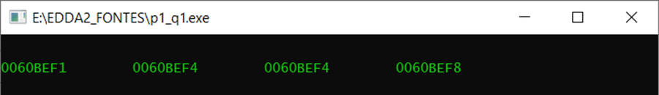

Resposta:

mesmo todos os endereços sendo inicialmente os mesmos, por conta do tipo das variáveis e seus tamanhos (em quesito memória) serem diferentes os valores finais dos endereços também serão diferentes

Questão-2) Considere a função a seguir.

char * dia_semana (int n)
{
int x;
char *d[] = {
"erro",
"domingo",
"segunda-feira",
"terça-feira",
"quarta-feira",
"quinta-feira",
"sexta-feira",
"sábado"
};
if ( n>=1 && n<=7 )
x = n;
else
x = 0;
return d[x];
}

A função dia_semana devolve
a) a letra inicial do dia da semana, por exemplo, se for chamada dia_semana (5), será retornada a letra q.
b) o nome do dia da semana, por exemplo, se for chamada dia_semana (5), será retornada a palavra quinta-feira.
c) o número do dia da semana, por exemplo, se for chamada dia_semana (5), será retornado o valor 5.
d) nada (void).

Questão-3) Codifique a função strchr (s, c) que devolve o endereço da primeira ocorrência do caractere c na string s ou, então, o valor NULL caso esse caractere não seja encontrado. Abaixo seguem exemplos de funcionamento de um programa que utiliza a função solicitada.
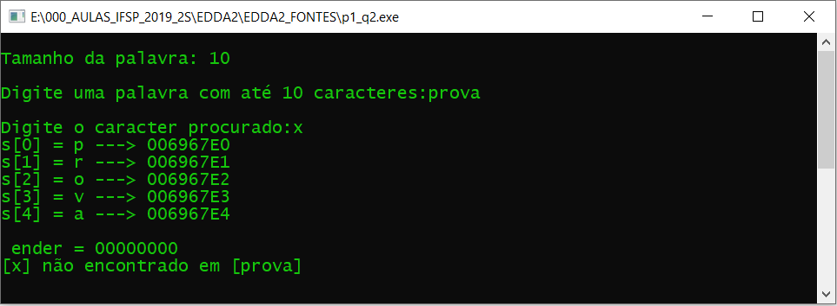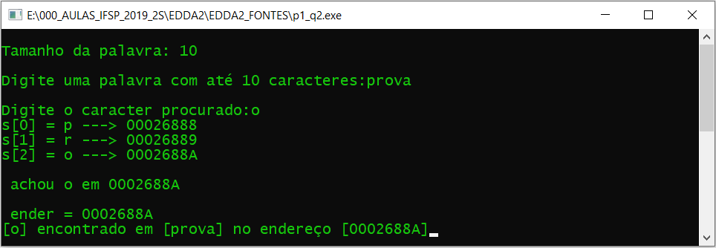
Fonte: Professor Silvio do Lago Pereira

Resposta:

Questão-4) Quantas vezes a função F é chamada quando, caso n=27?

int F (int n)
{
if (n <=10)
{
return n * 2;
}
else
{
return F ( F (n/3));
}
}

Resposta: 2______________________________________________________________________________________________

Questão-5) “Uma função é denominada recursiva quando ela é chamada dentro de seu corpo. Implementações recursivas tendem a ser menos eficientes, porém facilitam a codificação e seu entendimento.”.
CELES, W.; CEQUEIRA, R.; RANGEL, J.L. Introdução a estrutura de dados. Rio de Janeiro, 2004 (adaptado).

Considere a função recursiva F, a qual foi escrita em linguagem C:
int F (int v[], int n)
Suponha que a função F é acionada com os seguintes parâmetros de entrada:

F ( {2,-4,7,0,-1,4}, 6 ) ;

Nesse caso, o valor de retorno da função F será:
a) 0.
b) 2.
c) 9.
d) 13.
e) 20.

{ int s;
if (n == 0)
{
return 0;
}
else
{
s = F ( v, n-1 );
if ( v[n-1]>0 )
s = s + v[n-1];
return s;
}
}

Questão-6) Considere a seguinte função recursiva.

int func ( int arg ){
if ( arg == 0 ) return 0;
else return ( arg % 2 + 10 * func(arg/2) );
}

Qual o valor retornado pela função acima, quando recebe como parâmetro o número 5?
Resposta: _101______________________________________________________________________________________.

Questão-7) Quanto a Recursividade é INCORRETO afirmar:

a) A recursão é uma técnica que define um problema em termos de uma ou mais versões menores deste mesmo problema.
b) Esta ferramenta pode ser utilizada sempre que for possível expressar a solução de um problema em função do próprio problema.
c) Para se codificar programas de modo recursivo usa-se um procedimento ou sub-rotina, que permite dar um nome a um comando, o qual pode chamar a si próprio. Esta chamada pode ser diretamente recursiva, quando o procedimento P contiver uma referência explícita a si próprio, ou indiretamente recursiva, quando o procedimento P contiver uma referência a outro procedimento Q, que por sua vez contém uma referência direta ou indireta a P.
d) Em se tratando de procedimentos recursivos pode-se ocorrer um problema de terminação do programa, como um “looping interminável ou infinito”.
e) Um programa recursivo é mais elegante e menor que a sua versão iterativa, além de exibir com maior clareza o processo utilizado, desde que o problema ou os dados sejam naturalmente definidos através de recorrência. Além de exigir um menor espaço de memória e é, na grande maioria dos casos, mais rápido do que a versão iterativa. Uma função recursiva é mais devagar e ocupa mais memória
Questão 8) Observe a figura abaixo que ilustra um algoritmo que usa uma função recursiva:
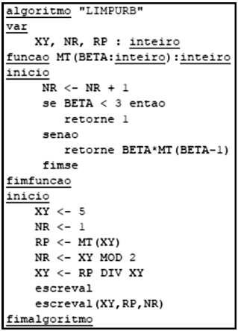
Após a execução, os valores para as variáveis XY, RP e NR são respectivamente: __XY=12, RP=60 e NR=1__________________________.

Questão 9) A respeito de um algoritmo recursivo, analise as afirmativas abaixo e assinale a alternativa correta.

I. Deve conter pelo menos uma estrutura de repetição.
II. Deve conter pelo menos uma estrutura de seleção.
III. Deve invocar a si mesmo pelo menos uma vez ao ser executado.

a) Todas as afirmativas estão corretas.
b) Somente a afirmativa II está correta.
c) Somente as afirmativas I e II estão corretas.
d) Somente a afirmativa I está correta.
e) Somente as afirmativas II e III estão corretas.

Questão 10) Considere a notícia a seguir e codifique o programa em linguagem C que faça a ordenação por nome dos(as) boxeadores(as) convocados(as) para defender o boxe nos Jogos Olímpicos de Paris-2024. O programa deve garantir que os nomes dos(as) boxeadores(as) estejam desordenados antes do processo de ordenação. Utilize alocação dinâmica ou estática para armazenar os(as) boxeadores(ras) convocados(as).
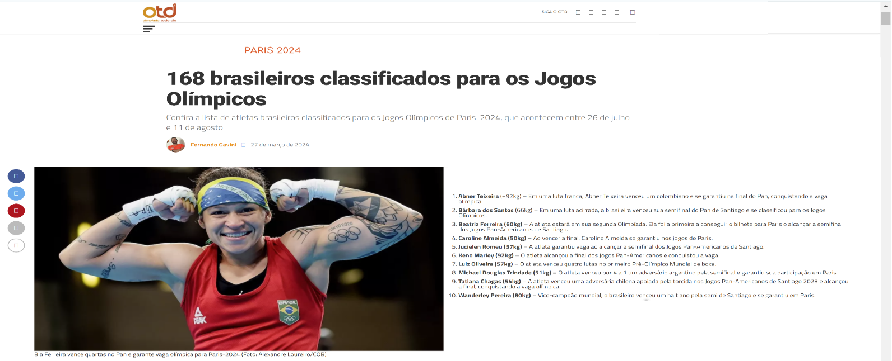
Fonte: https://olimpiadatododia.com.br/paris-2024/454904-brasileiros-classificados-para-os-jogos-olimpicos-de-paris-2024/

Tela de demonstração da execução do programa:
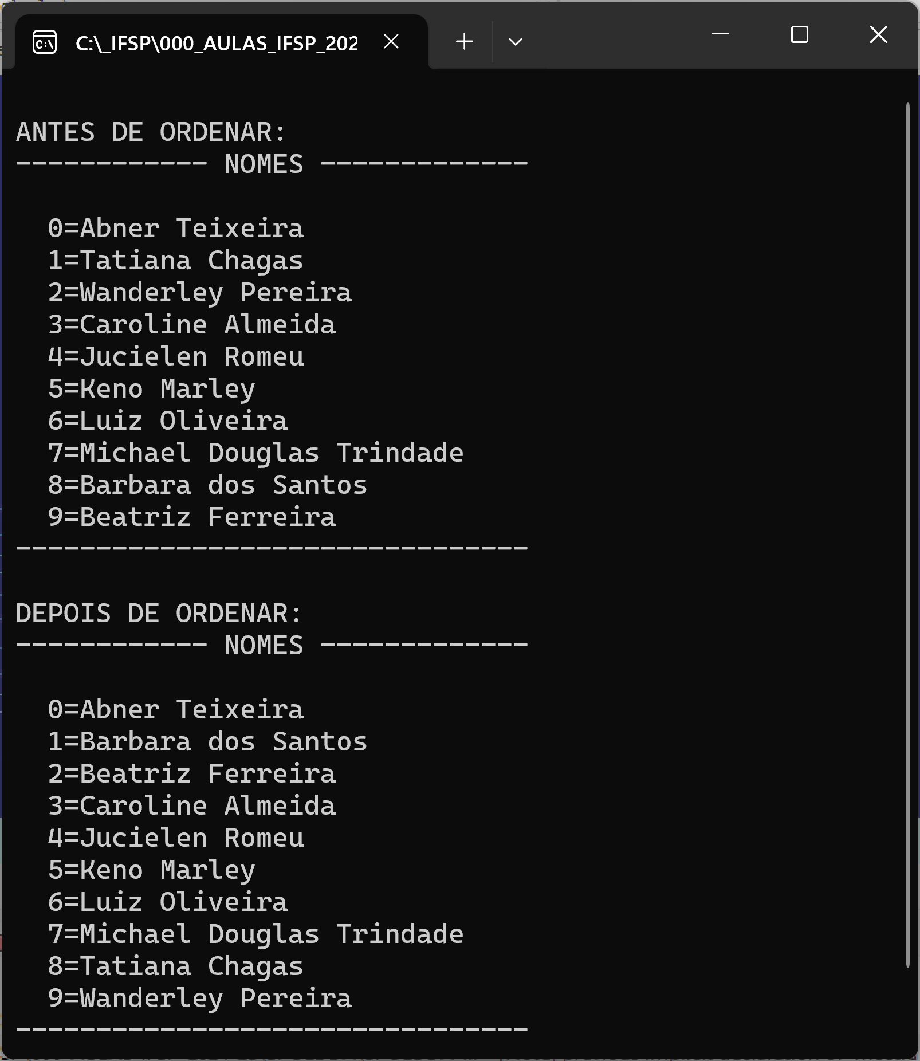

Codifique seu programa no espaço a seguir:
#include <stdio.h>
#include <stdlib.h>
#include <string.h>

// Função comparadora para strcmp()
int compareStrings(const void *a, const void *b) {
const char **str1 = (const char **)a;
const char **str2 = (const char **)b;
return strcmp(*str1, *str2);
}

int main() {
int i;
// Array de ponteiros para strings para ordenar
const char *strings[] = {"abner teixeira", "tatiana chagas", "wanderley pereira", "caroline almeida",
"jucielen romeu","keno marley","luiz oliveira","michael douglas trindade","barbara dos santos","beatriz ferreira"};
int numStrings = sizeof(strings) / sizeof(strings[0]);

printf("Strings antes de ordenar:\n");
for (i = 0; i < numStrings; i++) {
printf("%i = %s\n",i+1, strings[i]);
}

qsort(strings, numStrings, sizeof(const char *), compareStrings);

printf("\nStrings depois de ordenar (ordem alfabética):\n");
for (i = 0; i < numStrings; i++) {
printf("%i = %s\n",i+1, strings[i]);
}

return 0;
}

